МИНИСТЕРСТВО ЦИФРОВОГО РАЗВИТИЯ СВЯЗИ И МАССОВЫХ КОММУНИКАЦИЙ
Ордена Трудового Красного Знамени
Федеральное государственное бюджетное образовательное учреждение высшего образования
«Московский технический университет связи и информатики»
Кафедра «Математическая кибернетика и информационные технологии»

Отчет по практической работе
по дисциплине «Введение в информационные технологии» на тему:

FAST API

Выполнил: студент группы БПИ 2403
Рыбаченок Вадим Александрович
Проверил:

Москва
2025

- Цель работы:
Изучить fastapi

2. Ход работы:
Практическое задание
Создать простой REST сервис, использующий библиотеку wikipedia. Создайте 1 роут с параметром path, 1 роут с параметром query, 1 роут с передачей параметров в теле запроса. Все запросы должны возвращаться и валидирироваться по схемам.
from fastapi import FastAPI, HTTPException
from pydantic import BaseModel
import wikipedia
app = FastAPI()
wikipedia.set_lang("ru") # Устанавливаем русский язык
# Схемы Pydantic
class ArticleResponse(BaseModel):
title: str
content: str
class SearchResponse(BaseModel):
results: list[dict]
class ArticleRequest(BaseModel):
title: str
content: str
# Роут с параметром пути
@app.get("/article/{title}", response_model=ArticleResponse)
def get_article(title: str):
"""Получить статью по названию"""
try:
page = wikipedia.page(title)
return {"title": page.title, "content": page.content}
except wikipedia.exceptions.PageError:
raise HTTPException(status_code=404, detail="Статья не найдена")
# Роут с параметром запроса
@app.get("/search", response_model=SearchResponse)
def search_articles(query: str, limit: int = 5):
"""Поиск статей по запросу"""
try:
results = wikipedia.search(query, results=limit)
formatted_results = [{"title": title, "summary": wikipedia.summary(title, sentences=2)} for title in results]
return {"results": formatted_results}
except:
raise HTTPException(status_code=500, detail="Ошибка поиска")
# Роут с телом запроса
@app.post("/custom-article", response_model=ArticleRequest)
def create_custom_article(article: ArticleRequest):
"""Добавить пользовательскую статью"""
return article
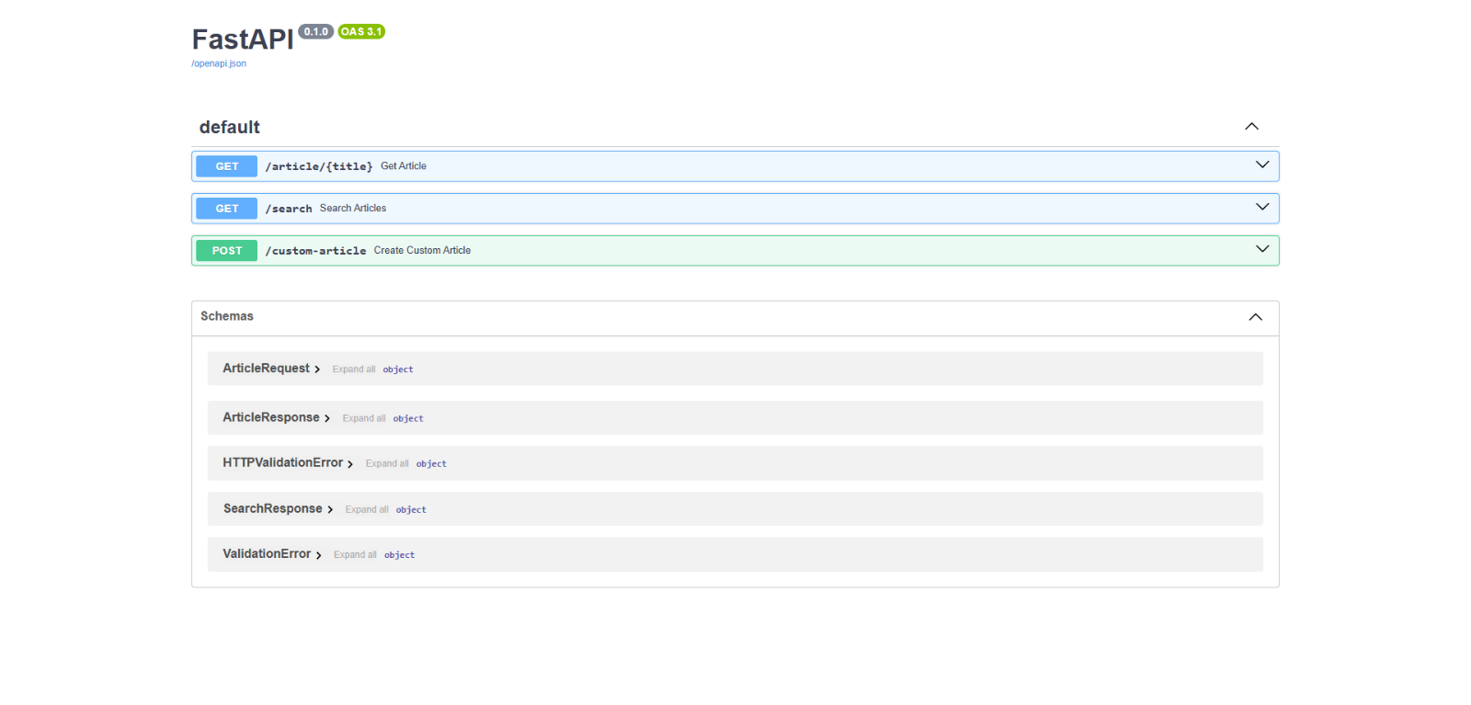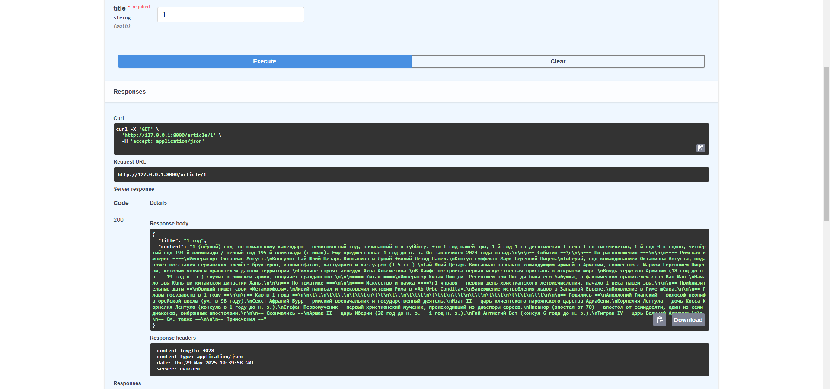
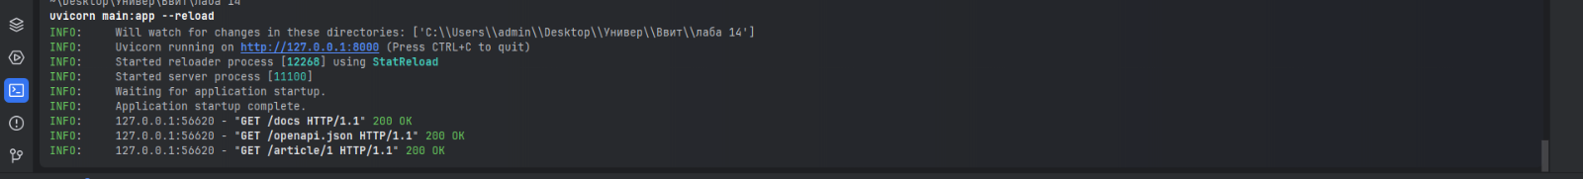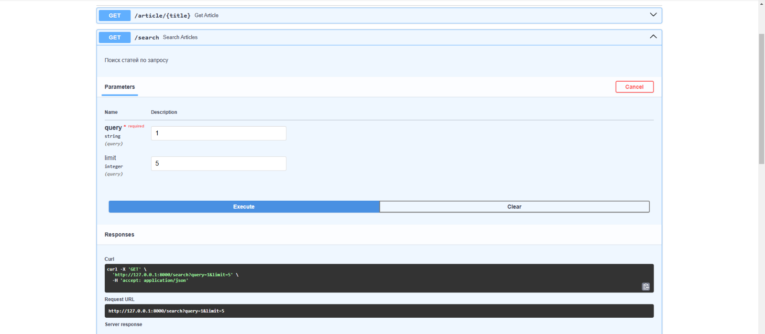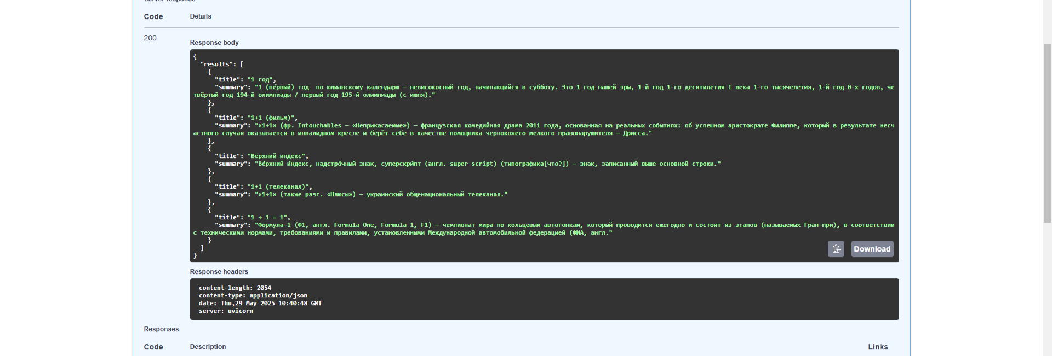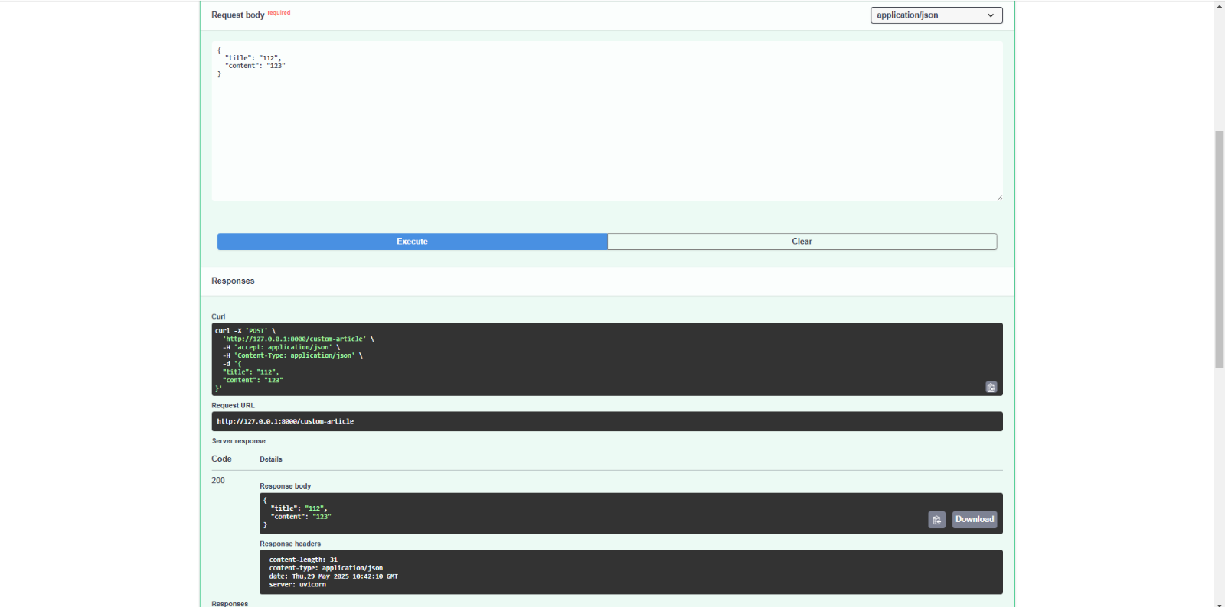
3. Вывод:
В ходе работы мы получили большое количество знаний по работе с fastapi.

